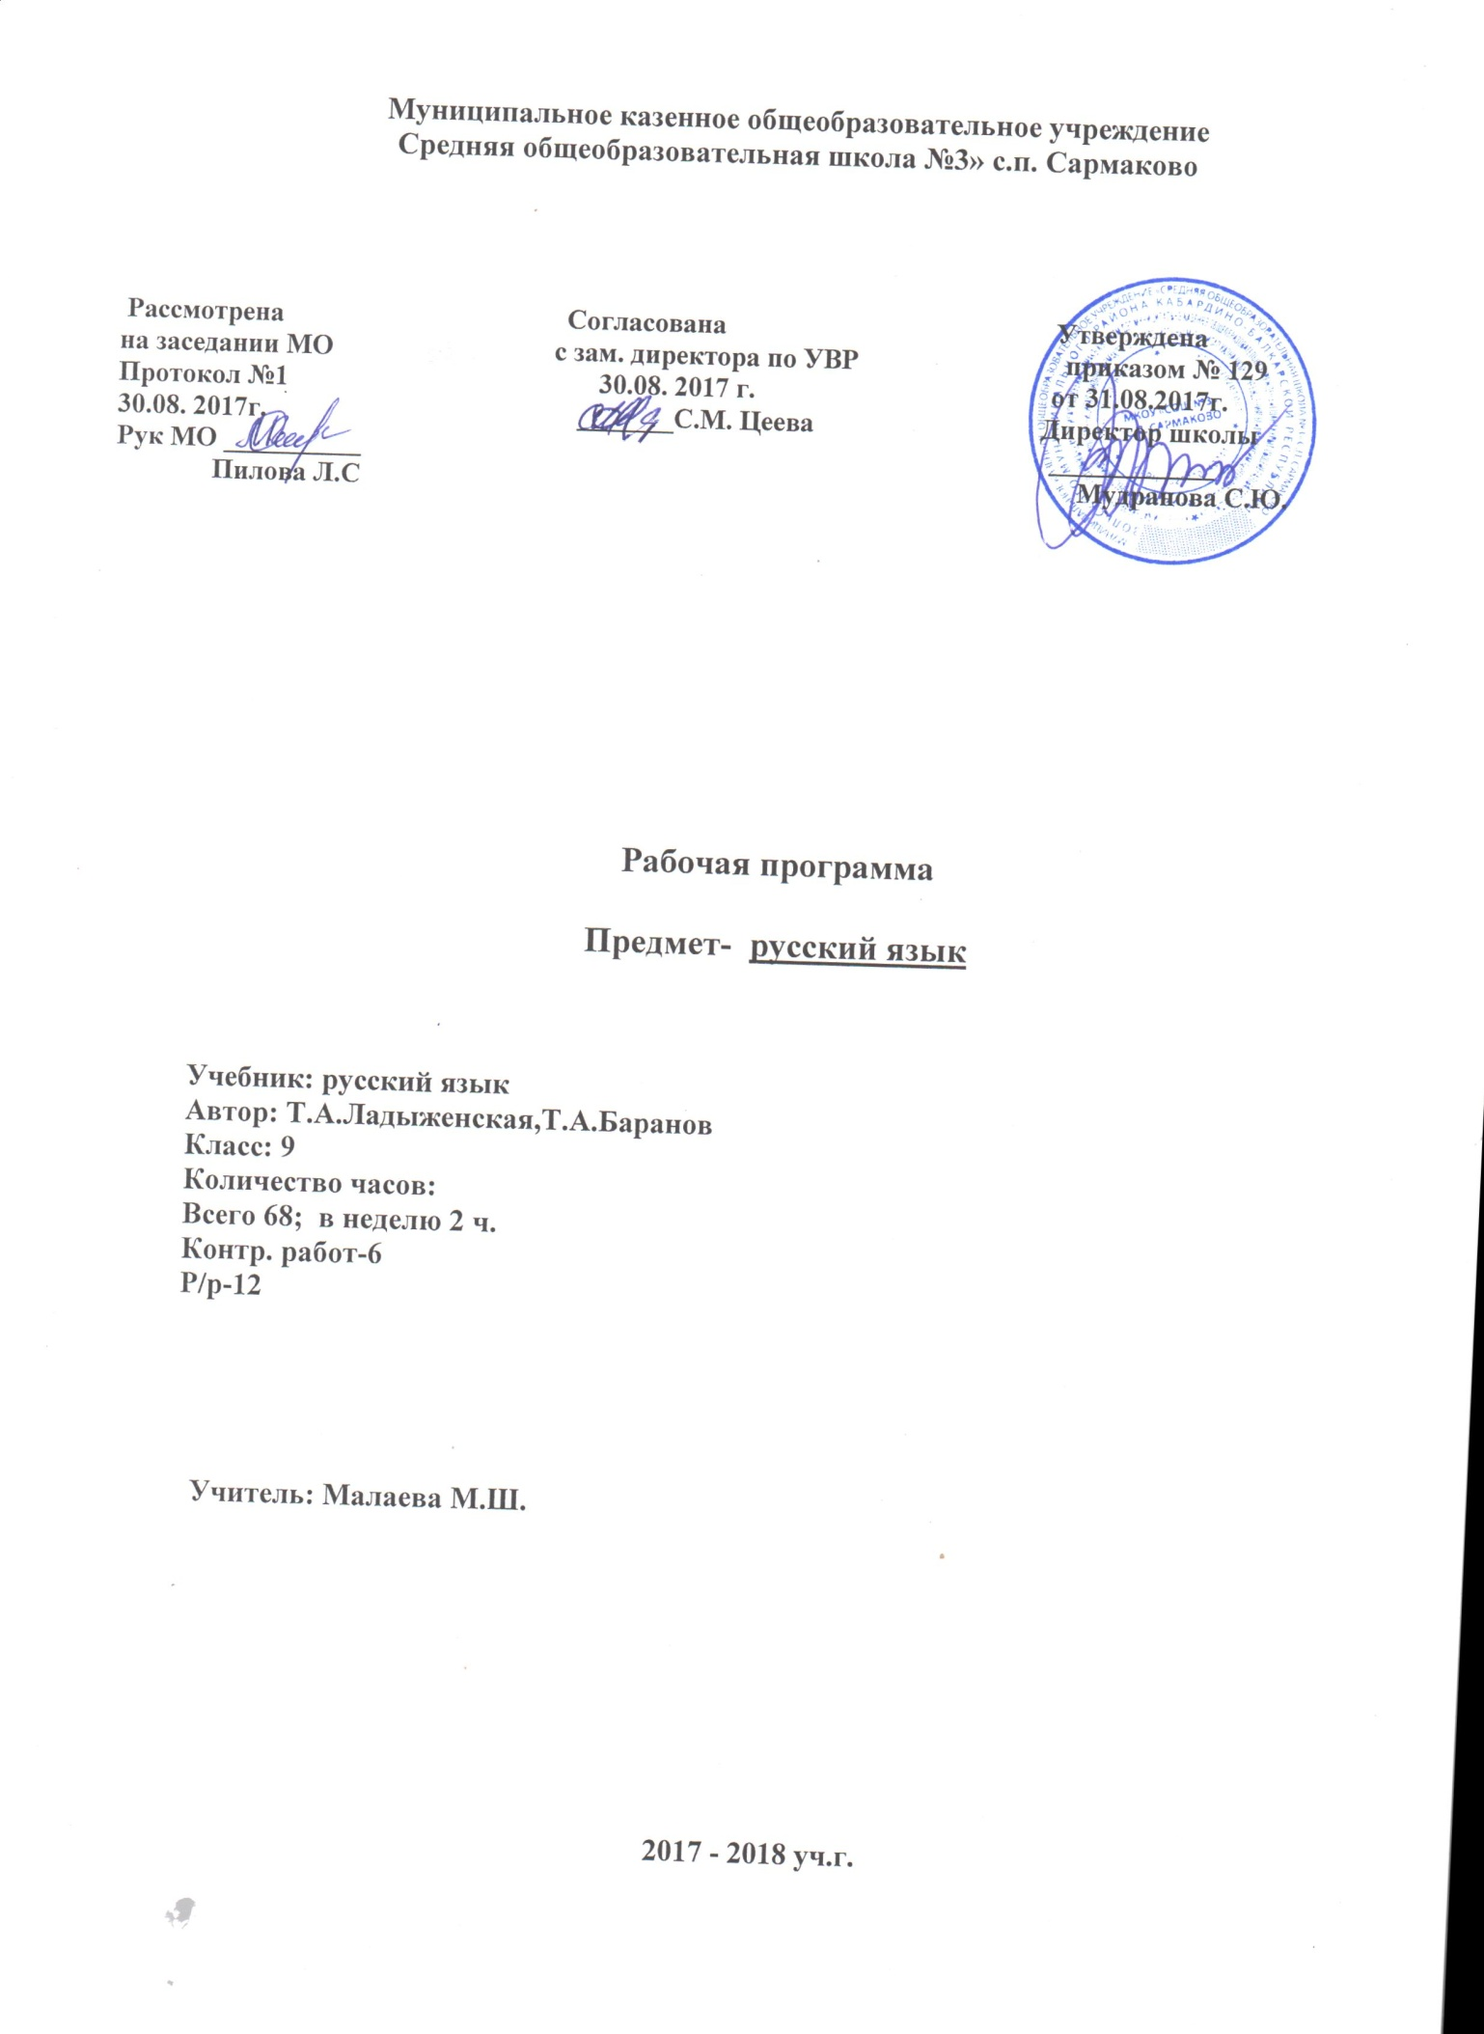

Пояснительная записка
Рабочая программа по предмету «Русский язык» 9 класс разработана в соответствии с нормативно-правовыми и инструктивно – методическими документами:
- Федеральный компонент государственных – образовательных стандартов (ФК ГОС -2004)

- Приказ Минобрнауки РФ от 31.03.2014 г. № 253 «Об утверждении федерального перечня учебников, рекомендованных к использованию при реализации имеющих государственную аккредитацию образовательных программ начального общего, основного общего, среднего общего образования с изменениями, внесенными приказом МОН РФ ОТ05.07.2017 Г. №699

- Авторская программа основного общего образования по русскому языку под ред. Власенкова А.И., Рыбченковой Л.М.-М. Просвещение, 2012 г.

- Учебный план МКОУ «СОШ №3» с.п. Сармаково на 2017 – 2018 учебный год.

- Положение МКОУ «СОШ №3» о порядке разработки, рассмотрения и утверждения рабочих программ учебных предметов (курсов)

- Основная образовательная программа основного общего образования МКОУ «СОШ №3» с.п. Сармаково на 2017 – 2018 учебный год.

I. Требования к уровню подготовки учащихся

I. Учащиеся должны знать изученные оснеовные сведения о языке, определения основных изучаемых в IX классе языковых явлений , речеведческих понятий, пунктуационных правил , обосновывать свои ответы, приводя нужные примеры.
II. К концу IX класса учащиеся должны овладеть следующими умениями и навыками:

• производить все виды разборов: фонетический, морфемный, словообразовательный , морфологический, синтаксический, стилистический;
• составлять сложные предложения разных типов , пользоваться синтаксическими синонимами в соответствии с содержанием и стилем создаваемого текста;
• определять стиль и тип текста;
• соблюдать все основные нормы литературного языка.
По пунктуации. Находить в предложениях смысловые отрезки, которые необходимо выделить знаками препинания, обосновывать выбор знаков препинания и расставлять их в соответствии с изученными в V-IX классах пунктуационными правилами ; находить и исправлять пунктуационные ошибки; производить пунктуационный разбор предложения.

По орфографии. Находить в словах изученные орфограммы, уметь обосновывать их выбор, правильно писать слова с изученными орфограммами, находить и исправлять орфографические ошибки, производить орфографический разбор слов.

Правильно писать изученные в V-IX классах слова с непроверяемыми орфограммами.

По связной речи. Определять тип и стиль текста , создавать тексты разных стилей и типов речи. Подготовить и сделать доклад на историко-литературную тему по одному источнику. Создавать тезисы или конспект небольшой историко-литературной статьи. Писать сочинение публицистического характера. Писать заявление, автобиографию. Совершенствовать содержание и языковое оформление сочинения, находить и исправлять различные языковые ошибки в своем тексте. Свободно и грамотно говорить на заданные темы .Соблюдать при общении с собеседниками соответствующий речевой этикет.

II. Содержание программы учебногопредмета

Общие сведения о языке (3)Основные формы существования националь-ного русского языка. Понятие о литературном языке. Нормированность -отличи-тельная особенность современного литературного языка

Повторение пройденного в 5 - 8 классах (5 ч )Устная и письменная речь. Монолог и диалог. Стили речи. Простое предложение и его грамматическая основа. Предложения с однородными членами. Предложения с обособленными членами. Предложения с обращениями, вводными словами и вставными конструк-циями

Союзные сложные предложения. (3 ч) Сложное предложение. Понятие о сложном предложении. Сложное предложение как единица синтаксиса.Союзные и бессоюзные предложения. Разделительные и выделительные знаки препинания между частями сложного предложения. Интонация сложного предложения.

Сложносочиненные предложения (8 ч) Сложносочиненные предложения. Понятие о сложносочиненном предложении. Смысловые отношения в сложно-сочиненных предложениях. Средства связи частей сложносочиненного предложения. Смысловые отношения между частями ССП и способы их выра-жения. Знаки препинания в ССП с общим второстепенным членом. Р.р. Сочинение публицистического характера. Синтаксический и пунктуационный разбор сложносочиненного предложения. Знаки препинания в ССП. Контрольная работа.

Сложноподчиненные предложения (26ч)

Сложноподчиненные предложения. Понятие о сложноподчиненном пред-ложении. СПП, его грамматические признаки. Место придаточного предложения по отношению к главному. Знаки препинания в сложноподчиненном предложении. Р.р. Лингвистическое изложение с элементами сочинения-рассуждения в жан-ре научной статьи. Союзы и союзные слова в сложноподчиненном предложении. Роль указательных слов в сложноподчиненном предложении. Р.р. Рецензия на прочитанное произведение. Основные группы сложноподчиненных пред-ложений. Сложноподчиненные предложения с придаточными определительными. Сложноподчиненные предложения с придаточными определительными. Сложноподчиненные предложения с придаточными изъяснительными. Сложноподчиненные предложения с придаточными обстоятельственными. Слож-ноподчиненные предложения с придаточными времени и места. Сложноподчинен-ные предложения с придаточными времени и места. Сложноподчиненные пред-ложения с придаточными причины, следствия, условия. Сложноподчиненные пред-ложения с придаточными уступки, цели. Сложноподчиненные предложения с придаточными сравнительными, образа действия, меры, степени. Различные способы выражения сравнения. Систематизация и обобщение изученного по теме «Сложноподчиненные предложения». Сложно-подчиненные предложения с несколькими придаточными. Знаки препинания в них. Синтаксический и пунктуаионный разбор сложно-подчиненного предложения. Контрольная работа.

Бессоюзные сложные предложения (9ч) Бессоюзные сложные пред-ложения. Понятие о бессоюзном сложном предложении. Интонация вБСП.Бессоюзные предложения со значением перечисления. Запятая и точка с запятой в бессоюзном сложном предложении. Р.р. Изложение с элементами сочи-нения на морально-нравственную тему. Бессоюзные сложные предложения со значением причины, пояснения, дополнения. Двоеточие в бессоюзном сложном пред-ложении. Бессоюзные сложные предложения со значением противопоставления, времени, условия и следствия. Тире в бессоюзном сложном предложении. Систематизация и обобщение изученного по теме «Бессоюзное сложное пред-ложение». Синтаксический и пунктуационный разбор. Контрольная работа.

Сложные предложения с различными видами связи (8 ч) Сложные предложения с различными видами связи. Знаки препинания в сложных предложе-ниях с различными видами связи. Синтаксический и пунктуационный разбор сложного предложения с различными видами связи. Изложение с элементами сочинения. Общие сведения о языке. Словарь как вид справочной литературы. Основные виды словарей, словари лингвистические и нелингвистические .Язык худо-жественной литературы

Систематизация и обобщение изученного в 5-9 классах(6)Фонетика. Орфоэпия. Графика. Орфография. Контрольная работа. Морфология и орфография. Орфография и пунктуация. Лексика. Морфемика. Словообразование

III. Тематическое планирование

Учебно - тематический план

№ п.п. | Наименование разделов | Количество часов
 |  | по авторской программе | по рабочей программе
 | Международное значение русского языка | 1 | 1
 | Повторение изученного в 5- 8 классах | 5+2=7 | 5
 | Сложные предложения | 2+1 | 1
 | Союзные сложные предложения | 4+1
 | Сложносочинённые предложения | 3+2=5 | 5+1Р=6
 | Сложноподчинённые предложения | 19+5=24 | 18+4Р=22
 | Бессоюзные сложные предложения | 8+2=10 | 3+1Р=4
 | Сложные предложения с различными видами связи | 5+2=7 | 4+1Р=5
 | Общие сведения о языке | 3 | 8+1Р=9
 | Систематизация и обобщение изученного | 4+3=7 | 12+3Р=15

IV. Календарно-тематическое планирование

№ урока | Тема урока | Количчасов | Дата проведения
 |  |  | по плану | фактич.
1 | Международное значение русского языка. | 1 | 02.09
2 | Фонетика | 1 | 07.09
3 | Лексика и фразеология | 1 | 09.09
4 | Морфемика и словообразование | 1 | 14.09
5 | Морфология. | 1 | 16.09
6 | Орфография | 1 | 21.09
7 | Словосочетание. | 1 | 23.09 | 28.09-админ.срез
8 | Простое предложение. | 1 | 30.09
9 | Синтаксис простого предложения. | 1 | 05.10
10 | Сложное предложение. | 1 | 07.10
11 | Основные виды сложных предложений. | 1 | 12.10
12 | Р/р. Способы сжатого изложения содержания текста. | 1 | 14.10
13-14 | Р/р. Сжатое изложение. | 2 | 19.10  21.10
15 | Текст. Тезисы. Конспект | 1 | 26.10
16 | Основные группы СПП по их значению | 1 | 07.11
17-18 | СПП с придаточными определительными. | 2 | 09.11  14.11
19-20 | СПП с придаточными изъяснительными. | 2 | 16.11  18.11
21-22 | СПП с придаточными обстоятельственными. | 2 | 23.11  25.11
23 | СПП с придаточными степени и образа действия. | 1 | 30.11
24-25 | СПП с придаточными места. | 2 | 02.12  07.12
26-27 | СПП с придаточными времени. | 2 | 09.12  14.12
28-29 | СПП с придаточными условными. | 2 | 16.12  21.12
30-31 | СПП с придаточными причины. | 2 | 23.12  28.12 | 23.12.-админ. срез.
32-33 | СПП с придаточными цели. | 2 | 11.01  13.01
34-35 | СПП с придаточными сравнительными. | 2 | 15.01  18.01
36-37 | СПП с придаточными уступительными. | 2 | 20.01  25.01
38-39 | СПП с придаточными следствия и придаточными присоединительными.. | 2 | 26.01  01.02
40-41 | Р/р. Изложение. | 2 | 03.02  08.02
42-43 | СПП с несколькими придаточными. | 2 | 10.02  15.02
44-45 | Р/р. Сочинение-рассуждение. | 2 | 17.02  22.02
46 | Р/р. Деловые бумаги. | 1 | 24.02
47-48 | Контрольная работа «Виды придаточных предложений» | 2 | 01.03  03.03
49 | Основные виды СПП с двумя или несколькими придаточными и пунктуация в них. | 1 | 15.03
50-51 | Р/р. Сочинение-рассуждение. | 2 | 17.03  22.03
52-53 | Бессоюзные сложные предложения | 2 | 05.04  07.04
54-55 | Запятая и точка с запятой в БСП. | 2 | 12.04  14.04
56-57 | Двоеточие в БСП. | 2 | 19.04  21.04
58 | Основные группы сложносочиненных предложений по значению и союзам. Знаки препинания в ССП. | 1 | 26.04  28.04
59 | Знаки препинания в ССП. | 1 | 03.05
60 | Сложноподчиненные предложения. Подчинительные союзы и союзные слова | 1 | 05.05
62-63 | Строение СПП. Схемы СПП. | 2 | 10.05  12.05
64-65 | Р/р. Реферат.  Сообщение на лингвистическую тему | 2 | 17.05  16.05
66-67 | Сложные предложения с различными видами союзной и бессоюзной связи и пунктуация в них. | 2 | 19.05  22.05
68 | Итоговый урок | 1 | 23.05

